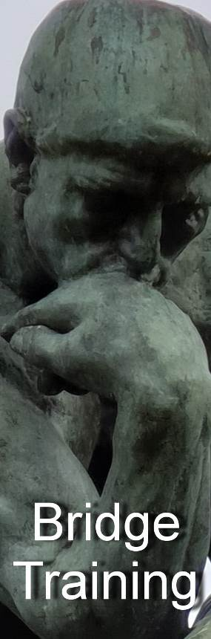
Nr. 817 van 12 december 2019

Voor ‘gewone’ bridgers

Bied- en speeltechniek

Ook vragen over spelregels en bestuurlijke kwesties waarvan elke ‘gewone’ bridger het antwoord zou moeten weten, behandelen we in de Bridge Training

In de periodieken Arbitrair, BestuurWijzer en NBB-Rekenprogramma bespreken we de onderwerpen die vooral op het bord liggen van de betreffende functionarissen

Alle reeds verschenen nummers staan op:
www.bridgeservice.nl

Redactie: Carolien de Koomen, Margriet Jansze, Ron Jedema, Siger Seinen, Jan van Die, Frans Schiereck en Rob Stravers (eindredactie)

Basis III
Ook in deze Training leggen we een paar basisbegrippen op het hakblok.

Bieden
West Noord Oost Zuid Zuidhand
1♦ pas pas ♠ 7 6 5 4
doublet 2♣ pas ?? ♥ 6 5 4
♦ 4 3 2
♣ 7 6 5
Pas je ook in je tweede beurt met deze zuidhand?

West Noord Oost Zuid Zuidhand
1♥ pas 1♠ ♠ H B 3 2
pas 2♠ pas ?? ♥ 4
♦ A 4 3 2
♣ A 6 5 4
En wat is je tweede bieding met deze zuidhand?

West Noord Oost Zuid Jouw zuidhand
1♠ doublet pas ?? ♠ 3 2
♥ A H B 4 3
♦ H V 4 3
♣ 8 2
Wat is jouw biedreactie op partners doublet?
Mijn biedingen

West Noord Oost Zuid Zuidhand
1♦ pas pas ♠ 7 6 5 4
doublet 2♣ pas ?? ♥ 6 5 4
♦ 4 3 2
♣ 7 6 5
Pas je ook in je tweede beurt met deze zuidhand?

Beslist niet! Aangezien partner noord zeer waarschijnlijk een langere ruitenkaart heeft, geef je met 2♦ je voorkeur aan voor die kleur. Met je eerste pas beloofde je al 0-5 punten; daar verandert je 2♦-bod niets aan.

West Noord Oost Zuid Zuidhand
1♥ pas 1♠ ♠ H B 3 2
pas 2♠ pas ?? ♥ 4
♦ A 4 3 2
♣ A 6 5 4
En wat is je tweede bieding met deze zuidhand?

Met je 12 punten ben je sterk genoeg voor een verantwoord manchecontract. En na partners 2♠-bod, dat minstens een 4-kaart schoppen belooft, weet je ook wélk manchecontract het moet zijn. Dus bied je 4♠. Met 10-11 punten en een wat vlakkere verdeling had je 3♠ geboden.

West Noord Oost Zuid Jouw zuidhand
1♠ doublet pas ?? ♠ 3 2
♥ A H B 4 3
♦ H V 4 3
♣ 8 2
Wat is jouw biedreactie op partners doublet?

Partner noord belooft met zijn doublet minstens openingskracht én – als hij geen zeer sterke hand heeft – minstens een 3-kaart in de ongeboden kleuren.
Dan heb jij met je 5-kaart harten de ideale fit gevonden. Vanwege de openingskracht die je meebrengt, kun je niets anders bieden dan 4♥! Bied wat je denkt te kunnen maken ☺.
Uitspelen

Troefcontract SA-contract
♠ 6 5 4 ♠ H 2
♥ A 6 5 4 ♥ 3 2
♦ A V 10 ♦ 4 3 2
♣ 4 3 2 ♣ H B 9 8 3 2

♠ H V 10 3 2 ♠ A 5 4 3
♥ 3 ♥ A V 4
♦ H B 9 ♦ A B 10 9
♣ A H 6 5 ♣ V 10

Je speelt 4♠. Je speelt 3SA.
West komt uit met ♥H. West valt aan met ♠B; oost legt ♠V.

Hoe probeer je als leider deze twee contracten te maken?

Mijn speelplannen

Troefcontract SA-contract
♠ 6 5 4 ♠ H 2
♥ A 6 5 4 ♥ 3 2
♦ A V 10 ♦ 4 3 2
♣ 4 3 2 ♣ H B 9 8 3 2
♠ H V 10 3 2 ♠ A 5 4 3
♥ 3 ♥ A V 4
♦ H B 9 ♦ A B 10 9
♣ A H 6 5 ♣ V 10

Je speelt 4♠. Je speelt 3SA.
West komt uit met ♥H. West valt aan met ♠B; oost legt ♠V.

Hoe probeer je als leider deze twee contracten te maken?

Troefcontract
Vanuit de zuidhand tel je vier dreigende verliezers: twee in schoppen en één in klaveren.

♠A zul je altijd verliezen; de kans dat je ook een slag verliest aan ♠B, wil je zo klein mogelijk maken.
Neem de uitkomst met ♥A en speel dan ♠4 naar ♠H.
Als ♠H de slag wint, steek je met ruiten over naar dummy en speel je ♠5 naar ♠V.
Met ♠Ax(x) bij oost is ♠B machteloos.

Als west ♠H neemt met ♠A, steek je zodra je weer aan slag bent over naar dummy en speel je ♠5 naar ♠10. Je snijdt dan op ♠B.

Gelukkig is de kans op ♠A én ♠B verkeerd maar 25%.

SA-contract
Je maakt altijd negen slagen als je … de uitkomst neemt met ♠A! Dan ♣V, als OW duiken speel je ♣10, en als west dan weer laag bijspeelt neem je die óver met dummy’s ♣H of ♣B en ga je met klaveren door tot ♣A verschijnt. ♠H is de noodzakelijke entree naar de overige klaveren!!!

Je gaat (onnodig) down als je de uitkomst pakt met ♠H, óf de tweede klaverenslag in de hand wint terwijl ♣A nog in het spel is.

Uitkomst

Biedserie A Biedserie B
West Oost West Oost
1♣ (4+kaart) 2SA
1♦ 1♥ 3♣* 3♥
4♥ pas 4♥ pas
* Stayman
Zuidhand
♠ H 6 5 4
♥ V 3 2
♦ B 8 7
♣ 8 6 4

Zuid komt uit met ♠4.

Welke stelling is de jouwe?
a. Dat zou ik alleen na biedserie A doen.
b. Dat zou ik alleen na biedserie B doen.
c. Ik kom na beide biedseries uit met ♠4.
d. Ik kies na beide biedseries voor een andere uitkomst.
e. Ik kom nooit onder de heer uit.
f. Alleen tegen een troefcontract kom ik nooit onder de heer uit.

Tegenspel

Leider west Dummy oost
♦ H V 10 3 2

Leider west speelt een SA-contract.
Nadat hij in een andere kleur aan slag kwam, speelt hij ♦5 naar ♦H.

Jouw ruiten
♦ A 4

Wat leg je: ♦A of ♦4?

Twijfel je? Denk dan even aan hoe je zelf als leider de ruiten zou spelen met drie lage ruiten in de hand.

Uitkomst
Biedserie A Biedserie B
West Oost West Oost
1♣ (4+kaart) 2SA
1♦ 1♥ 3♣* 3♥
4♥ pas 4♥ pas
Zuidhand
♠ H 6 5 4
♥ V 3 2
♦ B 8 7
♣ 8 6 4

Zuid komt uit met ♠4.

Welke stelling is de jouwe?
a. Dat zou ik alleen na biedserie A doen.
b. Dat zou ik alleen na biedserie B doen.
c. Ik kom na beide biedseries uit met ♠4.
d. Ik kies na beide biedseries voor een andere uitkomst.
e. Ik kom nooit onder de heer uit.
f. Alleen tegen een troefcontract kom ik nooit onder de heer uit.

Mijn stelling is … a!
Schoppen is de ongeboden kleur; dan is dat de kleur waarin je waarschijnlijk het meest in de melk kunt brokkelen. Dat je ook ♠H hebt, doet daar niets aan af. Klaveren is ook een optie als 1♣ vanaf een 2-kaart is. Waarom dan ook niet na biedserie B? Omdat door oosts 2SA-opening het risico groot is dat je dan uitkomt in een ♠AV-vork!

Onder een heer uitkomen is tegen een SA-contract vaker aantrekkelijker dan tegen een troefcontract. Maar dat je tegen een troefcontract nóóit onder je heer zou mogen uitkomen, is veel te absoluut gesteld!

Tegenspel
Leider west Dummy oost
♦ H V 10 3 2
Leider west speelt een SA-contract.
Nadat hij in een andere kleur aan slag kwam, speelt hij ♦5 naar ♦H.

Jouw ruiten
♦ A 4

Wat leg je: ♦A of ♦4?

Duik! De leider zal dan hopen dat ♦A bij jouw partner zit, oversteken naar zijn hand en weer een lage ruiten spelen naar ♦V. Die arresteer je, waarna partners ♦B de hoogste ruiten is.
Als je wel de eerste ruitenslag neemt, heeft de leider nog maar één kans: de snit over partner noord op ♦B. En jij weet dat die verkeerd afloopt, voor jou!

Effe Snel

Tegen een SA-contract komt partner noord uit met ♣8.  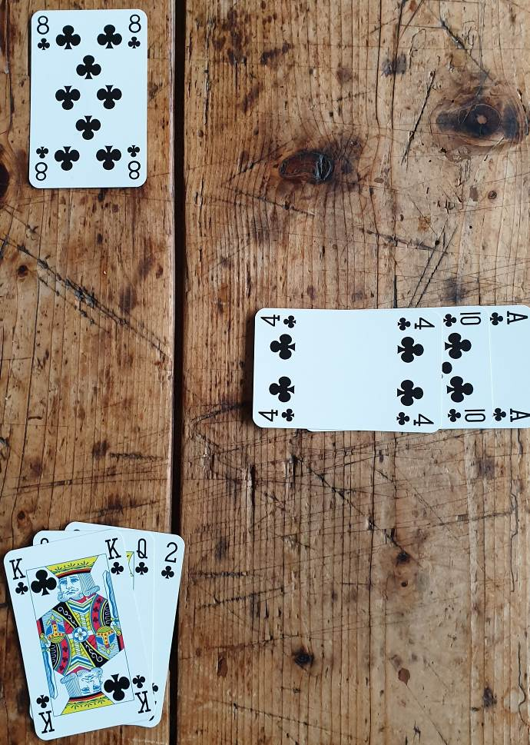  Leider west laat dummy ♣4 bijspelen.  Hoe zet je partners aanval voort? | Tegen een SA-contract komt partner noord uit met ♣2.  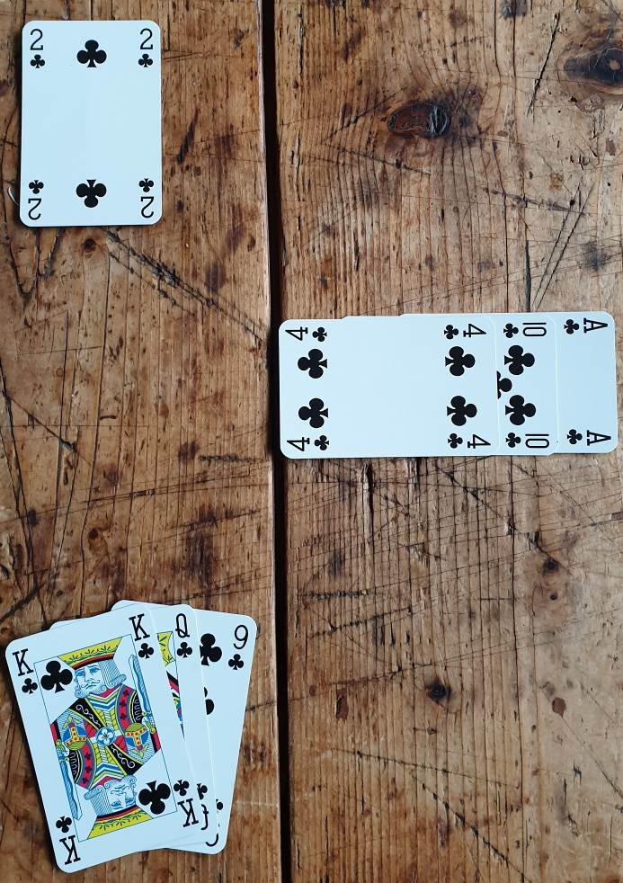  Leider west laat dummy ♣4 bijspelen.  Hoe zet je deze aanval voort?

Effe Snel, mijn acties

Tegen een SA-contract komt partner noord uit met ♣8.  Leider west laat dummy ♣4 bijspelen.  Hoe zet je partners aanval voort? | Tegen een SA-contract komt partner noord uit met ♣2.  Leider west laat dummy ♣4 bijspelen.  Hoe zet je deze aanval voort?
Speel ♣V bij (dat sluit niet uit dat je ook ♣H hebt) en speel een andere kleur terug!  Partners ‘hoge’ klaveren ontkent een honneur; grote kans dat de leider ♣Bxxx heeft. Als je na ♣V klaveren terugspeelt, wint hij drie klaverenslagen.  Zodra partner aan slag is, zal hij beslist de klaverenaanval hervatten. | Leg ♣V en speel nu wél ♣H na. Partners ♣2 belooft een 4-kaart klaveren met een plaatje. Nu heeft partner dus: ♣Bxxx.  Daarom mag je in de eerste slag niet zuinig ♣9 leggen, want dan loop je daarna in de weg met ♣HV.  Waarom niet nemen met ♣H en dan ♣V terugspelen?  Omdat je daarmee vertelt dat je ♣HV-sec hebt! Voor je partner is het fijn om te weten dat jij (na ♣VH) nog een klaveren hebt.

Lezers mailen

Standaard?
Gisterenavond ging het bieden als volgt:

(ik)
West Noord Oost Zuid
1♦ pas
2SA pas 3SA pas
pas pas

Geen enkel bod werd gealerteerd.

Mijn partner start met harten, in de veronderstelling dat leider west geen 4-kaart harten had.
Dat ging dus goed fout, want die had west wel, evenals een 4-kaart schoppen!

Desgevraagd legt west na afloop van het spel uit dat 1♦ bij hun standaard Acol is en betekent dat partner een vierkaart ruiten heeft en géén hoge kleuren. Hij liet daarbij ook nog de term ‘voorbereidend ruiten’ vallen, dus standaard Acol herhaalde hij.

Op mijn antwoord dat dit bod dus wel degelijk gealerteerd had moeten worden, herhaalde hij weer dat het standaard Acol was.

Ik ken geen voorbereidende ruiten, maar als dat wel bestaat, zou dit toch gealerteerd moeten worden? Mijn partner had dan wël kunnen rekenen op één of twee vierkaarten hoog bij de leider.

Ik hoor graag hoe jullie hierover denken.

Rob:
Geen enkele discussie. Wel of geen standaard Acol: als 1♦ een hoge 4-kaart ontkent, en het bijbod van 1SA een hoge 4-kaart niet uitsluit, zijn beide biedingen alerteerplichtig! En verder geen gezeur. Waarbij ik moet denken aan mijn lieve oudste dochter, die een keer opmerkte bij het uitserveren van de warme maaltijd:
‘Gaar of niet gaar, bekken dicht en vreten maar!’

Carolien:
Ik houd van eenvoudige antwoorden:
A. Niks standaard Acol. Hoe komt hij er bij??
B. Geheel met Rob eens.
Wie zendt het noodsignaal uit?
(partner) (ik)
West Noord Oost Zuid
1♣ 1SA (16-18) doublet (straf)

Mijn zuidhand
♠ B 3 2
♥ 6 5
♦ 9 6 5 4 2
♣ 7 6 5

Wat zou jij doen met deze zuidhand:
- 2♦ bieden?
- redoublet als SOS?
- of, mijn voorkeur, passen omdat mijn partner ook een nood-redoublet neer kan leggen, waarna ik mijn beste kleur (ruiten) zou bieden? Voordeel van mijn pas is dat - als hij 1SAX denkt te maken - hij kan passen?

Resultaat: 1SA gedoubleerd -3.

Mijn partner meldt dat hij al dacht down te gaan. Reden te meer voor een redoublet, toch?

Rob:
Beste gigant, houd je vast.
Je partner belooft met zijn 1SA-volgbod een SA-verdeling met maximaal één 2-kaart. Grote kans dat hij een 3+kaart ruiten meeneemt. Dan heb je met 2♦ al meteen een aantrekkelijke fit gevonden. Daarom gaat mijn voorkeur beslist uit naar 2♦.
Daarop zal partner (graag) passen. Als oost dan opnieuw een doublet plaatst en jij en west er het zwijgen toe doen, kan noord met een 2-kaartje ruiten en twee hoge 4-kaarten een redoublet van stal halen. En dan bied jij je beste hoge kleur.

Bep & Anton:
Wij bieden zeker 2♦. Je weet dat je niet 1SA gedubbeld wilt spelen maar 2♦. Waarom zou je dat dan niet bieden?
Een partner die 1SA volgt met bijvoorbeeld
♠ HVx
♥ Axx
♦ VBx
♣ A10xx
heeft toch geen enkele reden om iets anders te bieden dan pas?

Wie heeft gelijk?
Mag ik zo vrij zijn een meningsverschil tussen mij en mijn nieuwe bridgepartner voor te leggen …

Ik heb ooit lang geleden geleerd om een 5-4 aan te duiden (niet reverse, tenzij met meer HP) steevast of het nu gaat om een opening of bijbieding.

Maar mijn nieuwe partner doet dat niet en zegt dat hij al jaren hoog eindigt door - na zijn 5-kaart opening - gewoon 1SA te bieden … Dat is een slag minder en het levert meer op. En er is toch geen fit in de schoppen of harten omdat je anders direct steunt … en daarmee is de kous af.

Afgelopen spel leverde dat een goede score. Maar ik ga bijhouden wanneer dat minder goed uitpakt met wat minder punten.

Hoe kan ik deze meneer (die overigens heel goed speelt en ook nog eens clubkampioen is) overtuigen?

Rob:
Om er zeker van te zijn dat ik jouw vraag goed begrijp, heb ik een vraag voor jou.

Geef mij een west- en een oosthand, die van jou en van je partner, waarmee het bieden volgens jouw visie duidelijk beter uitpakt.

Vragensteller:
Het gaat mij over dit soort biedingen:

1♣ 1♠
2♣ 2♥

1♠ 1SA
2♥ pas

1♠ 1SA
2♣

1♦ 1♥
1SA 2♣

Ik heb ooit geleerd dat het altijd goed is om de twee kleuren te noemen. Met weinig punten tenzij het reverse is. Gewoon standaard altijd!!!!!!

Passen op 2♣ (spel 1) of passen op 1SA (overige spellen) en dan niet
de tweede kleur noemen. Er zijn uiteraard spelers die altijd heel goed SA kunnen spelen. 😇
Bij dit spelletje (zie de afbeelding) had hij met 1SA een goede score.
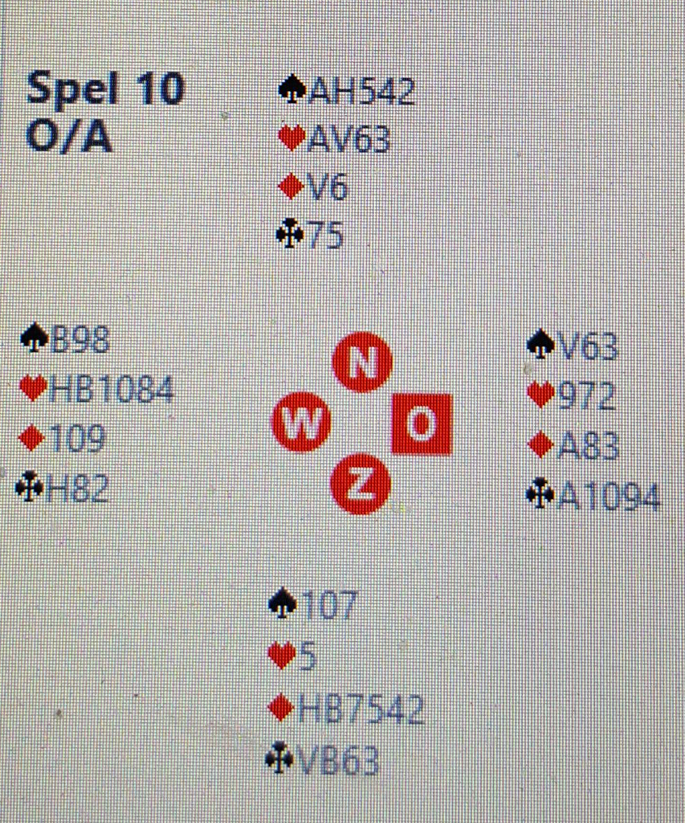

Noord Zuid
1♠ 1SA
pas

1SA plus 1 leverde 87 procent op. Zuid speelde en west kwam uit met de vierde van boven in zijn langste ongeboden kleur. Ik weet het niet zeker, omdat ik met meerdere partners speel. Waarschijnlijk ben ik geswitcht naar een andere kleur. Met harten terugkomen is zeker beter.

Rob:
Bij dit spel zou ik met de noordhand – na zuids bijbod van 1SA – voor 2♥ kiezen. Zuid kán een 4-kaart harten hebben. En zuid zal dan kiezen voor 2♠. Lijkt mij met de kennis van toen (tijdens het bieden) beter dan een 1SA-contract.

Overigens kan het verzwijgen van de tweede kleur ook voordeel opleveren: de tegenspelers weten dan veel minder.

Bep & Anton:
Wij bieden met een 5-4 onze tweede kleur. Blijkbaar speelt de partner van de vragensteller zelf altijd met een goede partner(!), want hij past op 1SA en zijn partner moet dus 1SA afspelen!

Bij het spel met de 5-4 schoppen/harten maak je in 2♠ (het contract waar je inkomt na 1♠-1SA-2♥-2♠) in ieder geval contract voor +110. Bij een goede verdediging (eerste ruiten duiken) maak je 1SA precies voor +90.

Spelregelvraag 15
Na de 12e slag zijn dit de laatste kaarten in een SA-contract en is oost aan slag:

Dummy noord
♠ 8
West Oost
♥ 4 ♠7
Leider zuid
♥2

Maar … west denkt dat hij de vorige slag won en speelt ♥4 voor. De leider laat dummy ♠8 bijspelen, oost ♠7 en de leider legt zelf ♥2 neer. Nadat zuid toegeeft dat deze slag voor west is, zegt dummy noord:
‘Niet west maar oost was aan slag; dat betekent dat deze slag wél voor NZ is!’
Uiteraard nodigen de spelers de arbiter uit, vooral om zijn kennis op peil te kunnen houden.

Wat zal de arbiter beslissen?

Antwoord
Artikel 53A begint met een nieuwtje (sinds 2017):
Voor de beurt voorspelen behandeld als juist voorgespeeld
Behalve in de dertiende slag (Noot: Een voor de beurt voorgespeelde kaart in de dertiende slag moet teruggenomen worden.) kan elke met de beeldzijde naar boven voor de beurt voorgespeelde kaart als juist voorgespeeld worden behandeld.

Aangezien het in vraag 15 om de dertiende slag gaat, moeten we correct voorspelen. Oost komt dus uit en NZ winnen de laatste slag.

Spelregelvraag 16

Handeling A
West is gever. Hij pakt een paskaartje uit de biedbox, tot ongeveer een centimeter erboven, plaatst het terug zonder dat iemand de beeldzijde kon zien, pakt het 1♣-kaartje en legt dat zichtbaar op tafel.

Handeling B
West is leider en aan slag. Hij trekt een kaart uit zijn waaier, houdt hem zo vast dat alleen tegenspeler noord kan zien dat het ♣A is, steekt hem dan weer terug en pakt en speelt dan ♦2.

Welke stelling is correct?
a. Het paskaartje mag inderdaad terug; ♣A niet.
b. Het paskaartje mag niet terug; ♣A wel.
c. Het paskaartje én ♣A mogen terug.
d. Het paskaartje en ♣A mogen NIET terug.

Je hoeft geen antwoord op te sturen; ik houd niets bij!

Je mag wel weddenschappen afsluiten en/of een competitie bijhouden.

Volgende week geef ik de oplossing.

